1. האסטרטגיה של שחקן זה היא להימנע מבורות בעומק 2 (2 מהלכים מראש)

ולהיצמד לקירות (-1 במפה) .

יתרונות:

1. ממלא את המפה בצורה מיטבית אם היה משחק לבד (הכי הרבה תאים שניתן להגיע אליהם ולהמשיך מהם היו נצבעים).
2. נמנע מלעבור למשבצת אם אין ממנה מהלכים אפשריים (נמנע מתאים **שמסווג** כבורות) כל עוד יש לשחקן אפשרות נוספת (ייתכן והמהלך היחיד שנותר הוא להיכנס לבור)

חסרונות:

1. "ראייה" של 2 מהלכים קדימה סה"כ והיא אינה מתחשבת במהלכים אפשריים של

ה-"אויב".

1. 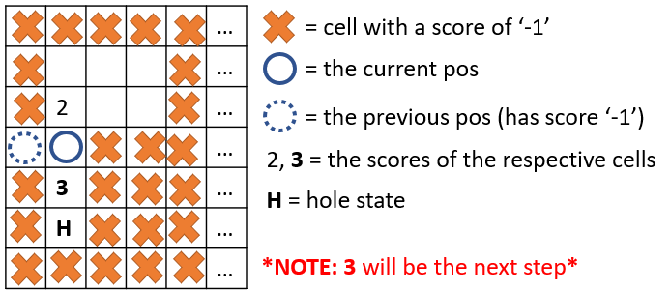גם עם "ראייה" של 2 מהלכים קדימה ניתן להיכנס לבורות בעומק של יותר ממש מ-1:
2. 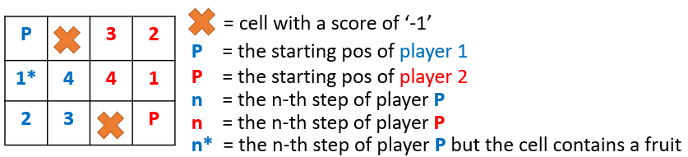דוגמא:

הסבר:

1. יתרונות:

* דירוג גבוה יותר של מסלולים שעוברים דרך פירות ובכך משפר את הסיכוי לקבל ניקוד גבוה.
* שימוש במידע נוסף מלבד חיפוש עיוור (היוריסטיקה מיודעת).

חסרונות:

* ייתכן ולא קיים מסלול בין המיקום הנוכחי לפרי (יש חסימה בכל מסלול אפשרי לפרי).
* יכולים להיות קירות (-1) החוסמים את כל המסלולים מהמיקום הנוכחי לפרי שאורכם הוא מרחק מנהטן מינימלי מהמיקום הנוכחי לפרי כך שיכול להיווצר מצב בו אנחנו רק "מתרחקים" במסלול הקיים מהמיקום הנוכחי לפרי:

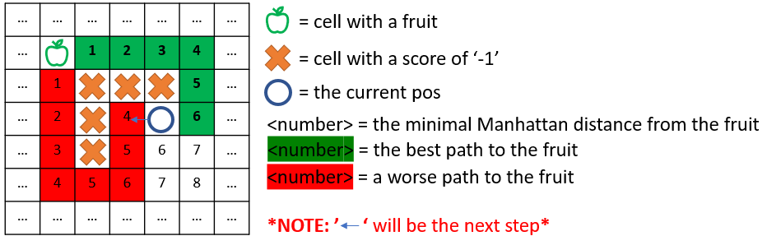

* ההיוריסטיקה יכולה "להתבדות" אם קיים מסלול עם מרחק מנהטן אך הפרי נעלם לפני.
* יכול להיווצר מצב בו "נחתוך" את השטח שהשחקן שלנו יכול להגיע אליו ובכך "להיחסם" מוקדם יותר.
* אם הפרי נמצא בתוך בור אולי לא משתלם לקחת אותו.

1. ג